ESERCITAZIONI UNIVERSITARIE

SPECIFICHE DEGLI ATTRIBUTI
Anno : [0-9]{4}[/][0-9]{4}
Matricola : [0-9]{7}

------------------------------------------------------------------

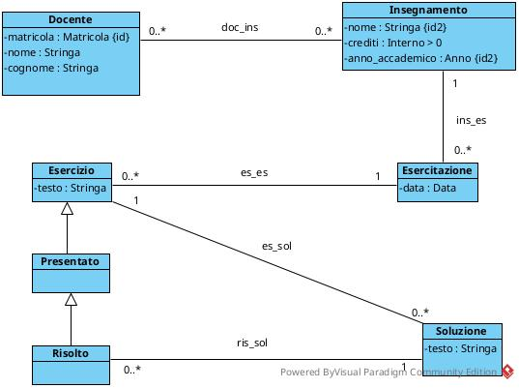
DIAGRAMMA DELLE CLASSI

